انجام منظم و سریع تست COVID-19 دو بار در هفته روی افراد فاقد علایم، انتشار ویروس به عزیزانتان و جامعه را متوقف خواهد کرد.

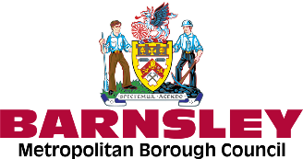

انجام منظم و سریع تست COVID-19 دو بار در هفته روی افراد فاقد علایم، انتشار ویروس به عزیزانتان و جامعه را متوقف خواهد کرد.

چکار باید بکنید؟

دو بار در هفته با فاصله زمانی 3 تا 4 روزه، با استفاده از کیت های تست خانگی، تست بدهید.

در بارنزلی (Barnsley) از کجا می‎ توانید کیت‎ های تست خانگی رایگان را دریافت کنید

- برنامه‎ های تست در محل کار (در صورتیکه محیط کار شما در طرح ملی تست در محیط کار ثبت شده باشد)
- کیت‎ های تست خانگی را از داروخانه‎ های شرکت کننده یا اماکن اجتماعی دریافت می‎ کنند. در این وب سایت می‎ توانید نزدیکترین محل دریافت را پیدا کنید:

maps.test-and-trace.nhs.uk
- در وب سایت زیر کیت‎ های تست خانگی را سفارش دهید:

gov.uk/order-coronavirus-rapid-lateral-flow-tests

هر بسته شامل هفت تست است و تمامی افراد بالای 18 سال می توانند آنها را به صورت رایگان و بدون وقت قبلی دریافت کنند.

برای کسب اطلاعات بیشتر به nhs.uk/coronavirus مراجعه کنید
هر فردی با علایم COVID-19 – دمای بالای بدن، سرفه بی سابقه و بدون توقف، تغییر یا از دست رفتن حس بویایی یا چشایی – باید با مراجعه به gov.uk/get-coronavirus-test یا تماس با 119، برای انجام تست PCR وقت بگیرد.‎ ‎

‎#KeepingBarnsleyMoving

